Tres reflexiones a partir de la muerte de Hebe de Bonafini
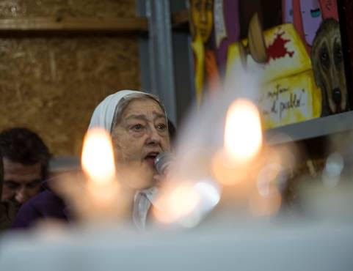
[1.] Mis diferencias con Hebe de Bonafini

Eduardo de la Serna

Como ante la muerte de Hebe de Bonafini parece que hay que destacar las diferencias, quiero señalar las mías:

+ Hebe era mujer, yo no:
+ Hebe era madre, yo no;
+ Hebe tenía dos hijos desaparecidos, yo no;
+ Hebe era miembro de las Madres de Plaza de Mayo, yo no;
+ Hebe tenía casi 94 años, yo no;
+ Hebe vivía en La Plata, yo no;
+ Hebe es una bandera, yo no…
Estas son algunas de las cosas que me diferencian de Hebe, pero después, compartíamos un camino, una lucha por la verdad, una búsqueda incesante por la justicia, una denodada militancia por hacer memoria. Ella grande, yo no… pero el camino es el mismo.
Los caminos tienen necesidad de señales, indicadores, guías porque, en ocasiones, es fácil perderse. Con Hebe teníamos un faro luminoso, y ese faro sigue encendido. En los caminos suele haber, más en tiempos confusos, cantos de sirenas o voces de mentiras; los mismos que Hebe, con su claridad molesta y estruendosa supo y sabía señalar. No dejes de molestarnos, Hebe; no dejes de sacudirnos la modorra; no dejes de poner nombre y apellido a la mentira y los mentirosos, a la mediocridad y los mediocres. Tendremos que aprender a escucharte de otra manera, pero ¿callarte? Eso, ¡ni la muerte!

[2.] Mi enojo con los “peros”
Eduardo de la Serna

A raíz de la muerte de Hebe de Bonafini, empecé a ver en los medios las diferentes reacciones, y – de entrada – me molestaron las notas de algunas o algunos que valoraban a Hebe, “pero…” inmediatamente empezaron a señalar algunas diferencias.
Ciertamente no me refiero a aquellas y aquellos que parece que con ella todo era diferencia y en realidad la reacción frente a su muerte parecía un “¡al fin!” o cosas semejantes. En realidad, mirando a estos o estas, eso engrandece aún más a Hebe, si eso fuera posible. Me refiero a los “sí… pero”.
Sin duda, cada quién reacciona como sabe, como puede, como quiere ante momentos importantes, pero, precisamente por eso, debo confesar mi enojo. Por el momento, por la persona, por la causa.
Ya pasaron, ¡afortunadamente!, los tiempos en los que los y las grandes de nuestra historia eran presentados como inmaculados, impolutos y perfectos. Como bronces. Lo que importa, me parece, es la profundidad de la huella que algunos o algunas supieron y quisieron dejar en nuestro tiempo. Imperfectos e imperfectas como todos y todas, lo que importa es el trazo de vida que nos marcaron y marcan. Señalar las diferencias no es sino presentarnos a nosotros mismos en el bando de los inmaculados; ella, Hebe, en este caso, no era tan perfecta como yo / nosotros. Detestable ombliguismo. Y discutible, por cierto.
Y no me refiero a que “todo muerto es bueno”, ¡que no!, sino a que una vez muertos ya no tiene sentido el debate por “A” o por “J” sino mirar el sendero que hayan dejado. O la autopista, en este caso. Debo repetir que me molestaron los que quisieron señalar diferencias, e ironicé sobre eso, oportunamente. Una mujer de carne y hueso, con virtudes y defectos se levantó como verdadera madre de la matria, marcando caminos, indicando rumbos, despertando dormidos. Los “peros” pueden enriquecer en vida, pero ser mediocridad en la muerte. Y mediocridad y mediocres, al parecer, abundan.

[3.] La muerte no tiene tanto poder
Eduardo de la Serna
La supervivencia después de la muerte fue siempre un tema en las culturas, las religiones, las filosofías… No es este el espacio para introducirnos en el tema, especialmente para los católico romanos que, mirando la muerte de Jesús y lo que llamamos su “resurrección”, creemos que lo que viviremos será algo “por el estilo”, es decir, un paso de la humanidad a la vida divina, regalo de Dios a sus amigas y amigos.
En muchos espacios, esta supervivencia se concentra en la “memoria”, un hacer presente, un “tener vivo/a” en nuestra mente y corazón a la persona “recordada”. Pero en ambientes de militancia, pareciera que hay “algo más”. Al mencionar por nombre a alguien se escucha el grito de los participantes: “¡presente!” y, se agrega, además, “¡ahora y siempre!” Pareciera que se trata de algo más que de mera memoria, aunque la incluya. Se trata de un modo nuevo y existencial de presencia. Se trata de un modo extraño de presencia que empuja nuestro presente, se trata de palabras y actitudes que siguen resonando.
En realidad, se suele hablar de los “legados” (es decir lo que alguien “deja” o “transmite”) que dejan personajes que han marcado huella. Pero un legado es una lectura de la historia. Es decir, un dejar que hablen en el presente, se trata de saber escucharlos, no es mera “arqueología”. En ese caso, estos personajes, que nos “legan” memoria y vida siguen presentes, siguen hablando. Ciertamente, hablan para quienes quieren y se atreven a escucharlos. Ese legado es un modo claro de un nuevo modo de presencia.
Pero para otros, la memoria no pasa de un simple recuerdo. Casi como una sombra. La desmemoria suele ser más un vicio social o cultural, y – en ocasiones – una política activa de negación. De esos muertos, para esos desmemoriados, solo quedan tumbas (cuando nos permiten tenerlas, ciertamente). El olvido es un arma política, debemos reconocerlo, en algunos ambientes.
Pero estamos quienes no le concedemos a la muerte la última palabra. No tiene tanto poder. Si puede hacernos llorar, también puede, incluso, lograr, en algunos casos, el olvido, o la caricatura o la deformación; pero, para quienes han hundido firmemente sus pies en el barro de la historia, la muerte es solamente una máscara. Sólo los cultores de la muerte pueden creer que algunos o algunas se han callado definitivamente. Otros creemos que ellos siguen hablando, aunque de otro modo; ¿alguien cree, por ejemplo, que la muerte puede callar a Hebe? Tocará aprender sus nuevos modos, sus nuevos gritos, sus nuevos desafíos. Una mujer que fue primero madre de unos pocos hijos, (Jorge Omar, Raúl Alfredo – desparecidos – y María Alejandra), con el tiempo madre de 30.000 y hoy madre de la matria, difícilmente se calle. Y si no la escuchamos, será que no hemos afinado el oído. En ese caso, el logro de la muerte no será haber llevado a Hebe, sino habernos ensordecido. Pero la palabra, el camino, las huellas de Hebe tienen la capacidad de despertar a quienes duermen, de impulsar a los perezosos y de levantar a los caídos. La muerte no tiene tanto poder porque Hebe sigue hablando. Y sigue molestando a pesar que haya quienes sigan prefiriendo que en nuestra historia los que la habitamos “no hagamos olas”. Otras, como Hebe, son amantes de tempestades.
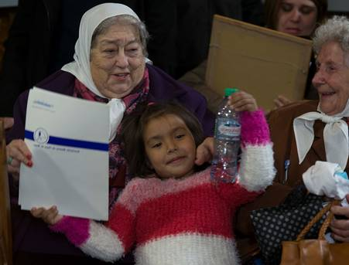

Fotos tomadas de un encuentro de curas OPP con Hebe y las Madres en la Isla Maciel en junio de 2017.

--
Has recibido este mensaje porque

